Ist Putin der Antichrist? | Eine heilsgeschichtliche Einordnung
In der Vergangenheit haben Christen immer wieder mal gedacht oder vermutet, in der Zeit des Antichristen zu leben. Angefangen mit Kaiser Nero, diesem blutrünstigen Juden und Christenhasser. Aber er war es nicht! Ja, er konnte es auch nicht sein!
Paulus, der einen grossen Teil seines missionarischen und gemeindegründenden Dienstes unter diesem römischen Kaisers tat, sah sich veranlasst, die Person des Antichristen zu beschreiben und auch entsprechend heilsgeschichtlich einzuordnen (Vgl. 2Thess 2,3-12). Es war Paulus ein wichtiges Anliegen, dass die Gemeinde Jesu sich in allen wichtigen Themen des Lebens jederzeit auf biblische Wahrheiten stützen und sich nach Gottes Wort richten und orientieren kann. So hat Paulus verschiedentlich in seinen Briefen über alle eschatologischen Themen gelehrt, inkl. über das Erscheinen und Wirken des Antichristen.

Mit dem von Paulus in den Timotheusbriefen angekündigten Abfall vom christlichen Glauben, hat auch die Orientierungslosigkeit eschatologischer Dinge markant zugenommen. Ein jüngeres Beispiel aus dem 20. Jhdt. zeigt, wie die Person Adolf Hitler (mit Joseph Goebbels) von Christen sehr unterschiedlich eingeordnet worden ist. Hitler war wie Nero ein Juden und Christenhasser. In ihm sahen nicht wenige Christen die Personifizierung des Antichristen. Aber er war es nicht! Ja, er konnte es auch nicht sein!

Christliche Fehlauslegungen, bzw. Falschinterpretationen biblischer (eschatologischer) Prophetie haben eine lange, wenn auch unrühmliche Historie. Viel an biblischer Glaubwürdigkeit ist dadurch verloren gegangen. Klar ist, dass zum heutigen Zeitpunkt, weder die Entrückung der Gemeinde, noch das zweite Kommen des Herrn Jesus zeitlich genau vorausgesagt werden kann. Wir haben keine biblische Grundlage dafür!

So ist es mein Ziel heute, uns allen eine biblische, bzw. heilsgeschichtliche Orientierungshilfe zu geben. Die Frage, die ich heute beantworten möchte ist: Ist Putin der Antichrist? Oder besteht die Möglichkeit, dass Putin der Antichrist sein könnte? Was spricht dafür? Was dagegen?

1. Eine geographische Einordnung (Aus eschatologischer Sicht)
Anhand biblischer Prophetie können wir eine geographische Einordung vornehmen. Dabei ist es wichtig zu beachten, dass aus Gottes Sicht Israel das Zentrum aller Nationen darstellt und entsprechend von diesem (geographischen) Zentrum aus die Himmelsrichtungen definiert werden müssen. Wir lesen: " So spricht der Herr, HERR: Das ist Jerusalem! Mitten unter die Nationen habe ich es gesetzt und Länder rings um es her." (Hes 5,5)

Wichtig: Israel steht im Zentrum der biblischen, geographischen Prophetie!

1. Länder und Nationen, die ausserhalb des prophetischen (eschatologischen) Gesichtsfeldes liegen:
- Indien, China (der ganze ferne Osten)
- Nord- und Südamerika (Nordamerika könnte Europa zugeordnet werden)

2. Länder und Nationen, die innerhalb des prophetischen (eschatologischen) Gesichtsfeldes liegen:
- Europa
- König des Nordens (Assyrien / Grosssyrien) (Joel 2; Jes 10; Dan 11), Könige vom Sonnenaufgang (Offb 16,12). Dies umfasst folgende Staaten /Gebiete: Syrien, Libanon, Gebiete der Türkei, Aserbaidschan, Turkmenistan, Usbekistan, Kirgistan, Tadschikistan, Pakistan, Irak, Iran.
- König des Südens (Ägypten) (Dan 11)
- Russland (Gog aus Magog, Fürst von Rosch, Meschech und Tubal) (Äusserster Norden) (Hes 38-39)
Regierungssitz:
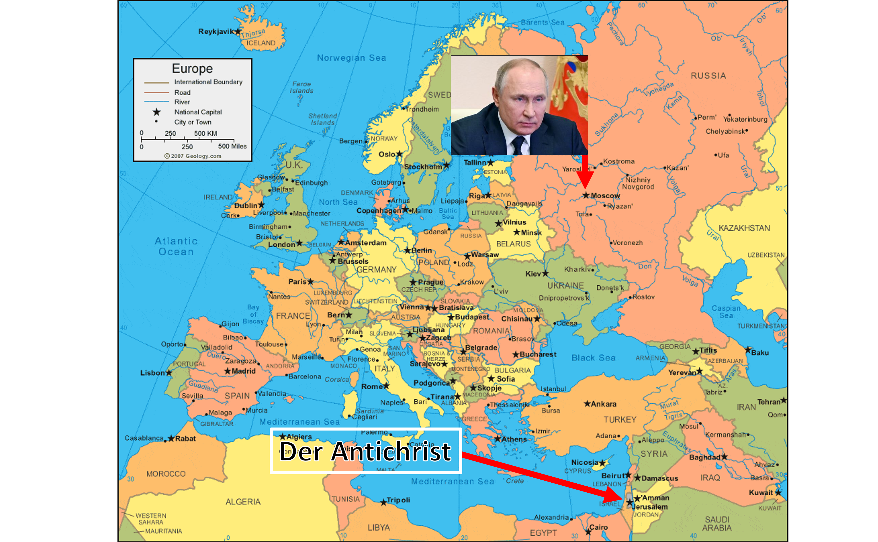

2. Eine zeitliche Einordnung (Wann wirkt der Antichrist?)
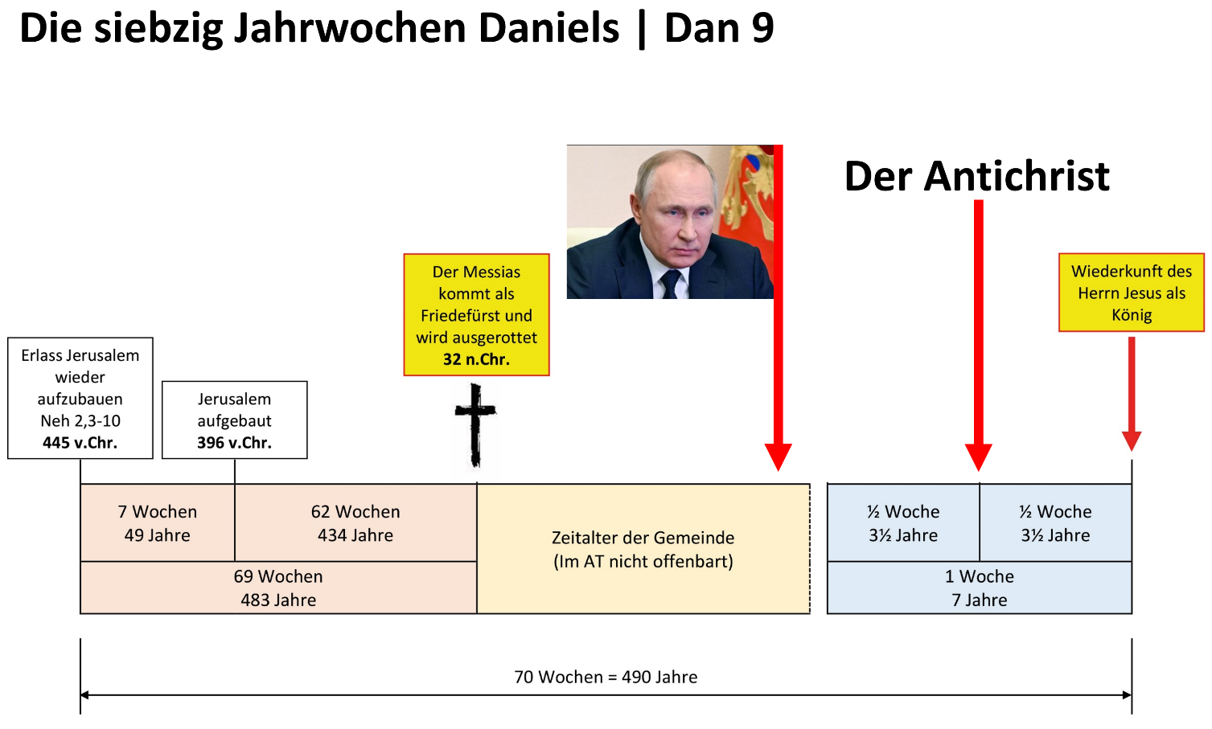

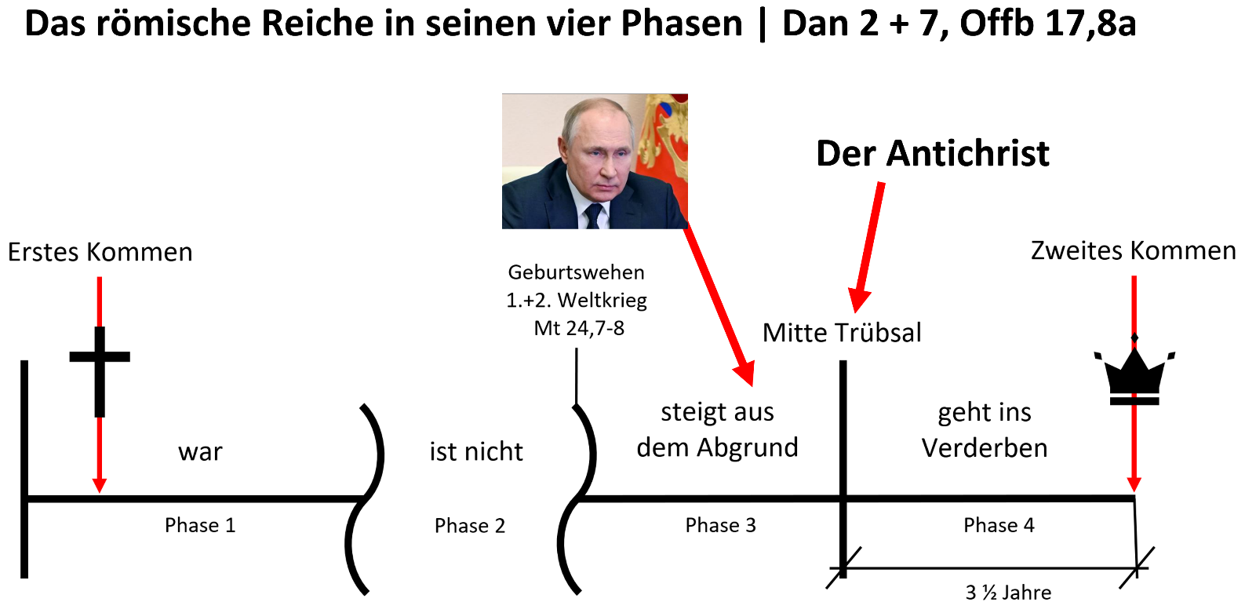

3. Eine chronologische Einordnung eschatologischer Ereignisse
Wo können wir das Wirken des Antichristen in der Heilsgeschichte Gottes chronologisch einordnen. Dazu ist uns die Offenbarung eine unschätzbare Hilfe, da sie viele wichtigen eschatologischen Ereignisse chronologisch darlegt. Hier eine Auswahl (die Liste ist lang):

- Putin ist hier!
- Entrückung der Gemeinde (Offb 4)
- Invasion Russlands (mit einer Allianz) gegen Israel | 7 Monate Aufräumen und Begraben (Hes 38+39)
- Errichtung des Trübsaltempels (Dan 11,31; Dan 12,11; Mt 24,15)
- Der Dienst Elias (Mal 3,23)
- Der Dienst der 144'000 jüdischen Evangelisten
- Der Schutzvertrag mit dem ersten Tier (Endzeitlicher Herrscher) (Jes 28,15)
- Siegelgerichte 1/4 Tote / Posaunengerichte 1/3 Tote Gesamthaft ca. 4 Milliarden Tote
- Das Auftreten der beiden Zeugen in Jerusalem (Offb 11)
- Völlige Machtergreifung des Tieres aus dem Meer (Offb 13,1-10) Endzeitlicher europäischer Herrscher

- Der Antichrist ist hier!

4. Wer ist dieser Antichrist? | eine biblische Beschreibung
Bezeichnungen für den Antichrist
Der Antichrist | 1Joh 2,18-19; 2,22-23; 4,1-3, 2Joh 7
Der (falsche) jüdische König (Israels) | Dan 11,36-39; Jes 30,33
Der Mensch der Sünde | 2Thes 2,3-12
Der Sohn des Verderbens | 2Thes 2,3-12
Der Gesetzlose | 2Thes 2,3-12
Das Tier aus der Erde | Offb 13,11-17
Der falsche Prophet | Offb 16,13; 19,20; 20,10
Ein törichter und nichtsnutziger Hirte | Sach 11,15-17

- Christus ist der Erstling (Mensch) des Himmels
- Der Antichrist wird der Erstling (Mensch) der Hölle

5. Schlussfolgerung | Unser vernünftiger Gottesdienst
"Es ist aber nahe gekommen das Ende aller Dinge. Seid nun besonnen und seid nüchtern zum Gebet!" (1Petr 4,7)

- 1Petr 4,7-19 | Die "zehn Gebote" des Petrus für ein gottseliges Leben im Hinblick auf die Naherwartung des Herrn Jesus Christus.

In der Folge zählt Petrus acht weitere Dinge auf:
- habt untereinander eine anhaltende Liebe (V8)
- Seid gastfrei (V 9)
- Dient einander mit euren Gaben (V 10-11)
- Lasst euch nicht befremden durch das Feuer der Verfolgung (V 12)
- Freut euch der Leide Christi teilhaftig zu sein (V 13)
- Schämt euch nicht wenn ihr wegen dem Christsein leidet (V 15-16)
- Verherrlicht Gott (V 16-18)
- Befehlt euch Gott an durch Gutestun (V 19)

Die Aufforderung des Paulus
"Deshalb lasst nun auch uns, da wir eine so große Wolke von Zeugen um uns haben, jede Bürde und die ⟨uns so⟩ leicht umstrickende Sünde ablegen und mit Ausdauer laufen den vor uns liegenden Wettlauf, 2 indem wir hinschauen auf Jesus, den Anfänger und Vollender des Glaubens, der um der vor ihm liegenden Freude willen die Schande nicht achtete und das Kreuz erduldete und sich gesetzt hat zur Rechten des Thrones Gottes." (Hebr 12,1-2)

